UML Diyagramlarının Hazırlanması

Adı ve Proje Hakkında Kısa Bilgi
Proje adı: Müşteri Hizmetlerinde Müşteri Temsilcisi ve Yapay Zekâ Destekli Chatbot Tercihini Etkileyen Faktörler

Projemde insanların bir sorun yaşadıklarında müşteri temsilcisinden mi yoksa yapay zekâ destekli chatbottan mı destek almayı tercih ettiğini ve bu tercihi hangi faktörlerin etkilediğini araştırıyorum. Sorunun ne kadar karmaşık olduğu, chatbota duyulan güven, yanıt hızı, sorunun çözülmesi, yaş ve teknoloji kullanım düzeyi gibi faktörlere bakıyorum. Araştırmanın sonunda, soruna göre kullanıcıyı chatbota ya da müşteri temsilcisine yönlendiren hibrit bir hizmet modeli önermeyi düşünüyorum. UML diyagramlarında da bu fikre uygun basit bir sistem modelledim kullanıcı chatbot ya da müşteri temsilcisini seçiyor, chatbot sorunu çözemezse talep müşteri temsilcisine aktarılıyor.

Use Case Diagram (Kullanım Durumu Diyagramı)
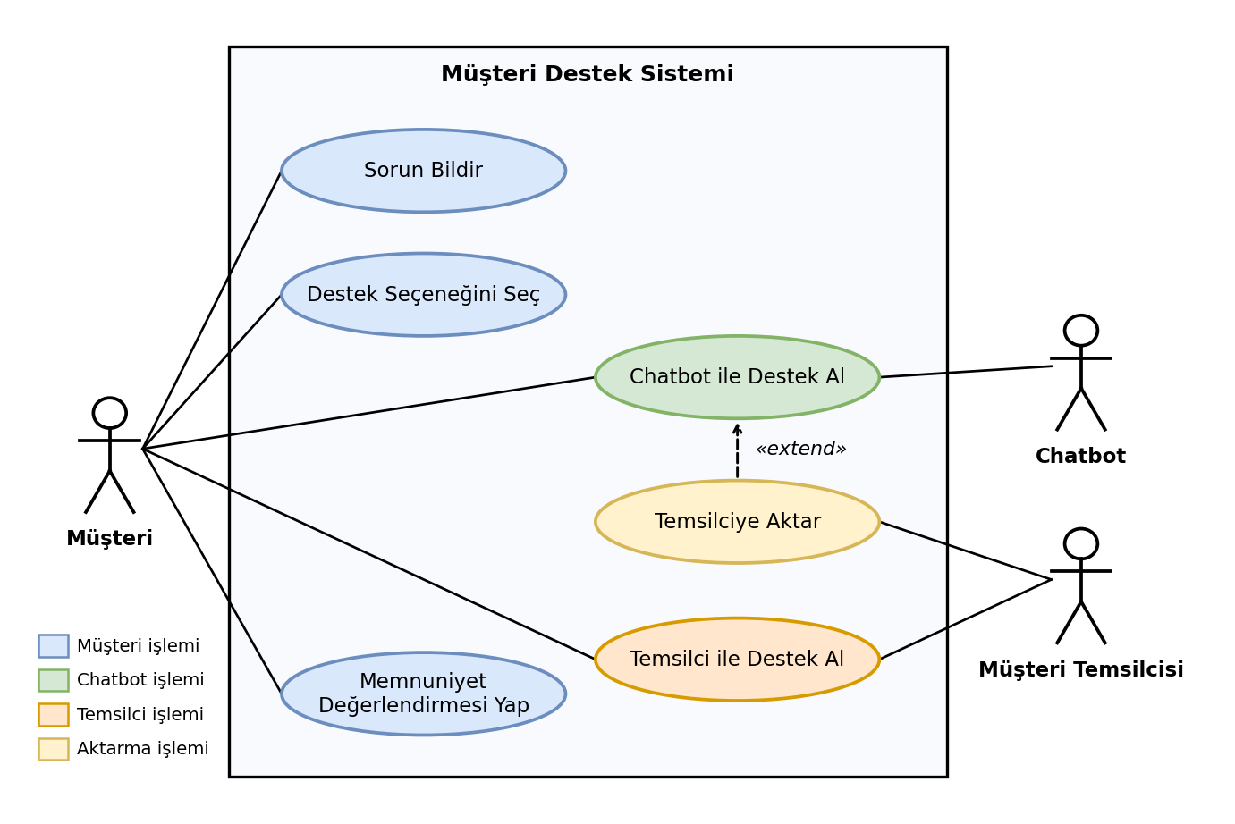
Şekil 1. Müşteri Destek Sistemi – Use Case Diagram

Diyagramın Açıklaması
Bu diyagramda sistemi kullanan üç aktör var: Müşteri, Chatbot ve Müşteri Temsilcisi. Müşteri sorununu bildiriyor, destek seçeneğini seçiyor, seçtiği seçenekten destek alıyor ve en sonunda memnuniyetini değerlendiriyor. Chatbot “Chatbot ile Destek Al” işlemine, müşteri temsilcisi de “Temsilci ile Destek Al” işlemine bağlı. Sistemin sınırını da dikdörtgenle gösterdim.
“Temsilciye Aktar” işlemini «extend» ilişkisiyle “Chatbot ile Destek Al” işlemine bağladım. Çünkü her chatbot kullanımında aktarma olmaz, sadece chatbot sorunu çözemezse olur. Aktarılan talepleri müşteri temsilcisi aldığı için “Temsilciye Aktar” işlemini müşteri temsilcisi aktörüne de bağladım.
Activity Diagram (Etkinlik Diyagramı)
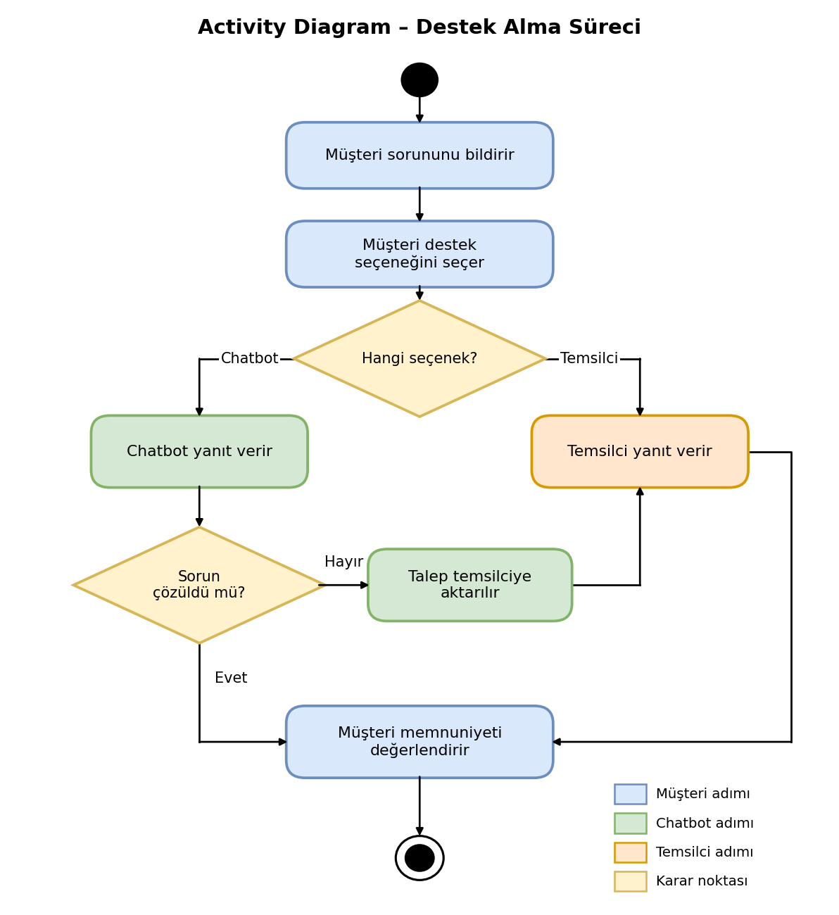
Şekil 2. Destek Alma Süreci – Activity Diagram
Diyagramın Açıklaması
Bu diyagramda projedeki temel süreci, yani müşterinin destek almasını gösterdim. Süreç müşterinin sorununu bildirmesiyle başlıyor, sonra müşteri destek seçeneğini seçiyor.
- “Hangi seçenek?” karar noktası: Müşteri chatbotu seçerse chatbot, temsilciyi seçerse müşteri temsilcisi yanıt veriyor.
- “Sorun çözüldü mü?” karar noktası: Chatbot yanıt verdikten sonra sorun çözüldüyse memnuniyet değerlendirmesine geçiliyor. Çözülmediyse talep müşteri temsilcisine aktarılıyor ve temsilci yanıt veriyor. Temsilci yanıt verdikten sonra müşteri memnuniyetini değerlendiriyor ve süreç bitiyor.
Class Diagram (Sınıf Diyagramı)
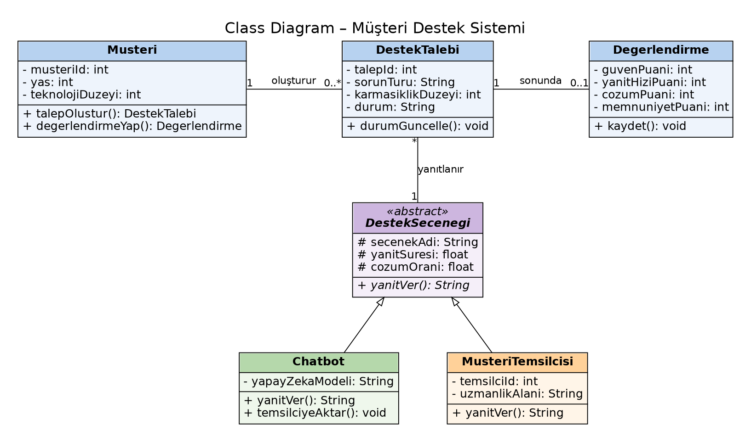
Şekil 3. Müşteri Destek Sistemi – Class Diagram
Diyagramın Açıklaması
Sınıf diyagramında 6 sınıf var:
- Müşteri: Destek almak isteyen kişi. Araştırmamda incelediğim yaş ve teknoloji düzeyi bilgilerini tutuyor. Talep oluşturma ve değerlendirme yapma metotları var.
- Destek Talebi: Müşterinin bildirdiği sorun. Sorun türü, karmaşıklık düzeyi ve talebin durumu burada tutuluyor.
- Destek Seçeneği: Soyut sınıf. Chatbot ile müşteri temsilcisinin ortak özelliklerini (seçenek adı, yanıt süresi, çözüm oranı) tutuyor. Alt sınıflar bu özellikleri kullanabilsin diye başına # (protected) koydum.
- Chatbot ve Müşteri Temsilcisi: Destek seçeneği sınıfından türüyorlar. İkisi de yanıt veriyor ama farklı şekilde çözüm talebi sunar. Chatbot ayrıca çözemediği talebi temsilciye aktarabiliyor.
- Değerlendirme: Müşterinin verdiği güven, yanıt hızı, çözüm ve memnuniyet puanlarını tutuyor.
Diyagramların Projede Neyi Temsil Ettiği ve Neden Bu Şekilde Tasarlandığı
Diyagramlar, araştırmamın sonunda önermeyi düşündüğüm hibrit hizmet modelinin basit bir taslağı. Araştırmamın ana sorusu müşterilerin chatbot ile müşteri temsilcisi arasındaki tercihi olduğu için sistemi bu iki seçenek üzerine kurdum.
- Use Case Diagram: Sistemi kimlerin kullandığını ve neler yapabildiğini göstermek için çizdim. Araştırmamın odağı chatbot ile temsilciyi karşılaştırmak.
- Activity Diagram: Hibrit modelin ana fikrini gösteriyor: chatbot sorunu çözemezse talep müşteri temsilcisine aktarılıyor.
- Class Diagram: Sistemin veri yapısını gösteriyor. Sınıflardaki özellikleri araştırmamdaki değişkenlere göre seçtim: sorun türü ve karmaşıklık düzeyi (sorunun karmaşıklığı), güven puanı, yanıt hızı puanı ve çözüm puanı (güven, hız ve çözüm), yas ve teknoloji düzeyi (kullanıcı özellikleri).

Güncel GitHub Proje Bağlantısı
https://github.com/aysemanav/temsilci-vs-chatbot-tercih-faktorleri

